**今日动态**

**3月14日 星期五 阴**

1. **入园情况：**

今日来园26位小朋友。3位小朋友请假

**2.区域游戏活动**

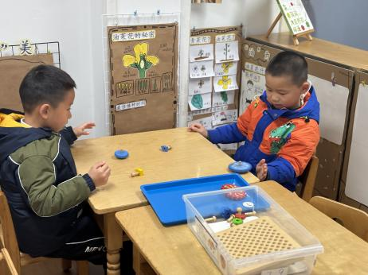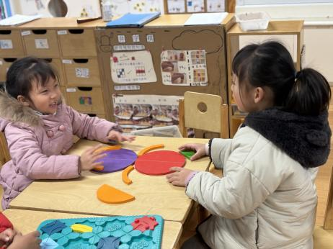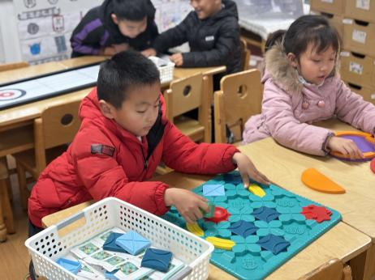

**益智区**

夏天在玩线路游戏。

**益智区**

潘妍伊和陈雯悦在用积木搭图案。

**科探区**

杨斯彦和丁啸在玩齿轮玩具。

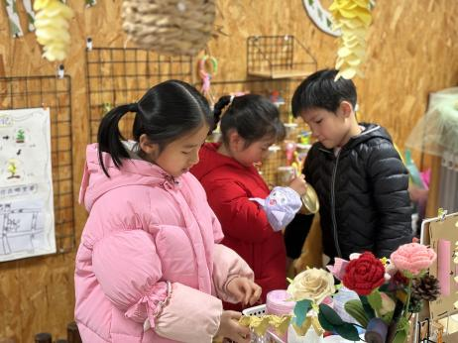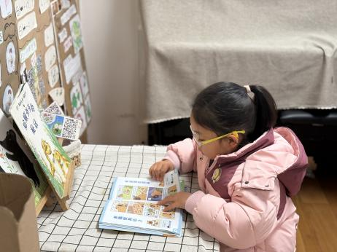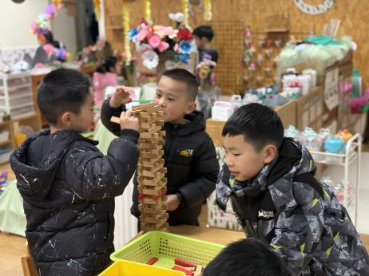

**桌面建构区**

小朋友的房子搭的可真高啊。

**图书区**

李沐妍在认真阅读。

**美工区**

三位小朋友在做油菜花。

**3集体活动**

课间十分钟是让学生解除疲劳紧张，放松心情的重要时间，具有承上启下的作用。本节活动引导幼儿体验学校的作息,熟悉学校里的基本的秩序和规则并懂得遵守,懂得作为一名小学生要在课前做好充分准备,在课堂上要勤于思考,专心学习。

1. **户外活动**

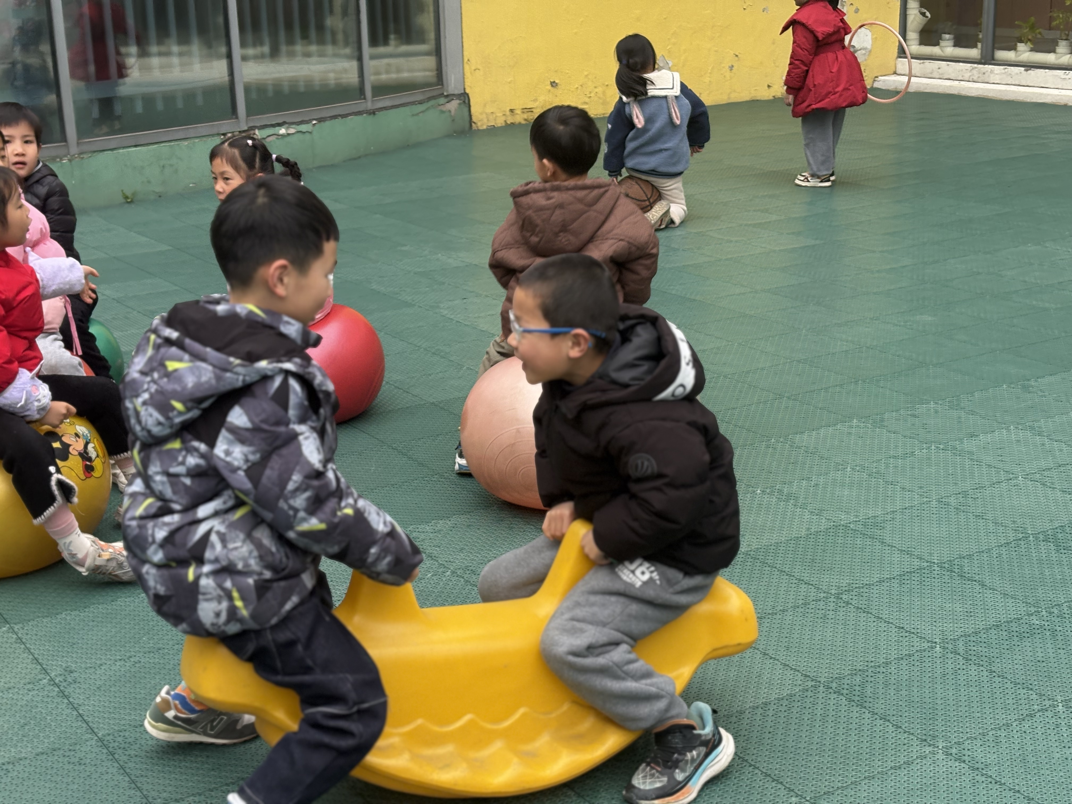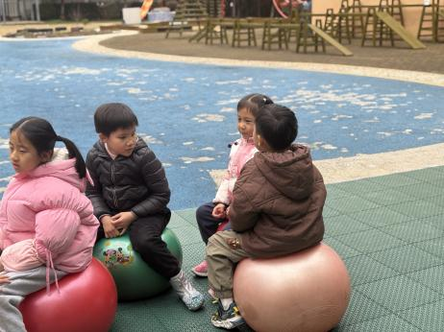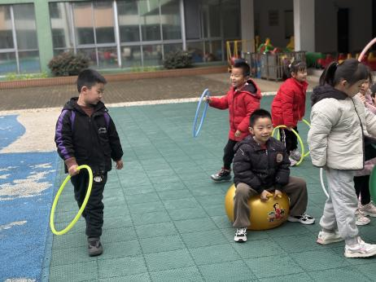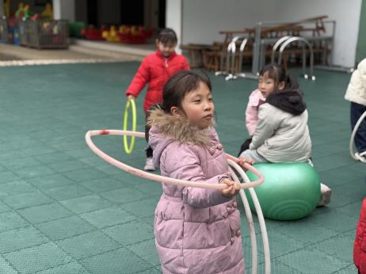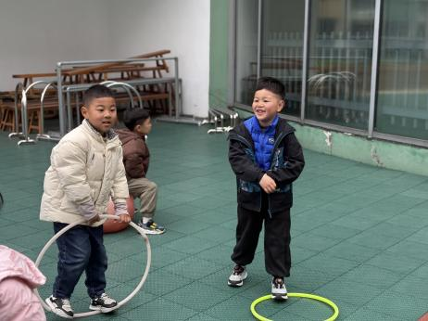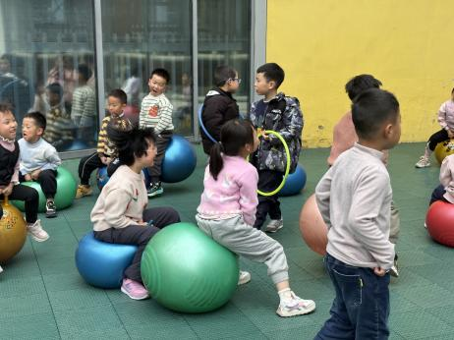

**5.生活活动**

早点：鲜牛奶、鸡蛋饼、腰果。

午饭：薏米饭、土豆牛肉、蚝油生菜、翡翠银鱼汤。

点心：烧麦。 水果：草莓、苹果。

**6.温馨提示**

（1）诺如病毒目前正处于高发期，有呕吐、腹痛请及时告知老师。